Console.WriteLine("Результаты форматирования \nname = {0,6}, L = {1,4}",name,L);

Console.WriteLine(" I = {0,4}, A = {1,2:f2}, C = {2,3:f1}",I,A,C);

Console.WriteLine("Для выхода нажмите на Enter");

Console.ReadLine();

}

static void solutionProblemTwo()

{

string s;

double x;

StreamWriter cout = new StreamWriter("LAB2.RES");

StreamReader cin = new StreamReader("LAB2.TXT");

x = Convert.ToDouble(cin.ReadLine());

double xmax = Convert.ToDouble(cin.ReadLine());

cout.WriteLine("Таблица значений");

cout.WriteLine("I---------------------------------------I");

cout.WriteLine("I X I Функция I ");

cout.WriteLine("I---------------------------------------I");

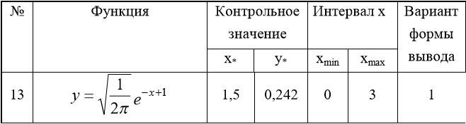

for(double i = x; i<=xmax; i+=0.5)

{

double y = Math.Sqrt((1 / (2\*Math.PI)))\*Math.Exp((double)(-i+1));

cout.WriteLine("I X = {0:f2} I Y = {1:f4} I ",i,y);

}

cout.WriteLine("I---------------------------------------I");

cout.WriteLine("Составил < Паршин Олександр Юрьевич >");

Console.WriteLine("Все завершилось с успехом");

Console.WriteLine();

cin.Close();

cout.Close();

}

static void Main(string[] args)

{

Console.WriteLine("\t\t\t\t\tУ меня 13 - вариант");

string c;

do

{

Console.WriteLine("Введите 1 или 2 (Номер исполняемой задачи)");

c=Console.ReadLine();

if (c == "1")

{

writeProblemOne();

solutionProblemOne();

}

else

if (c == "2")

{

writeProblemTwo();

solutionProblemTwo();

}

else

Environment.Exit(0);

} while (c == "1" || c == "2");

}

}

}

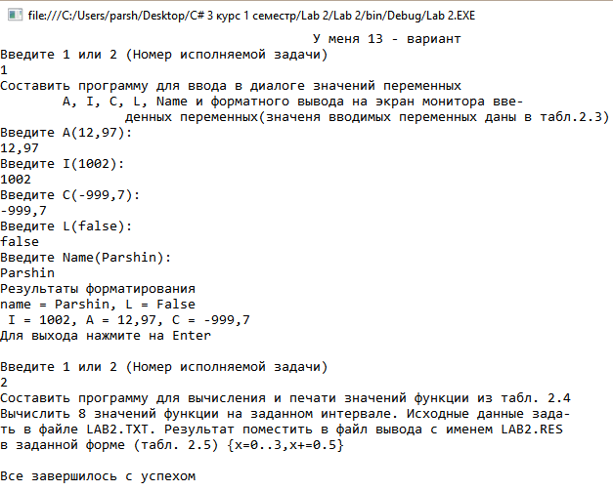

C:\Users\parsh\AppData\Local\Microsoft\Windows\INetCache\Content.Word\lab 2.3.png

